Configuraciones en Django
En archivo settings.py_Agrego en INSTALLED_APPS_(Aplicaciones propias_'posts.apps.PostsConfig'
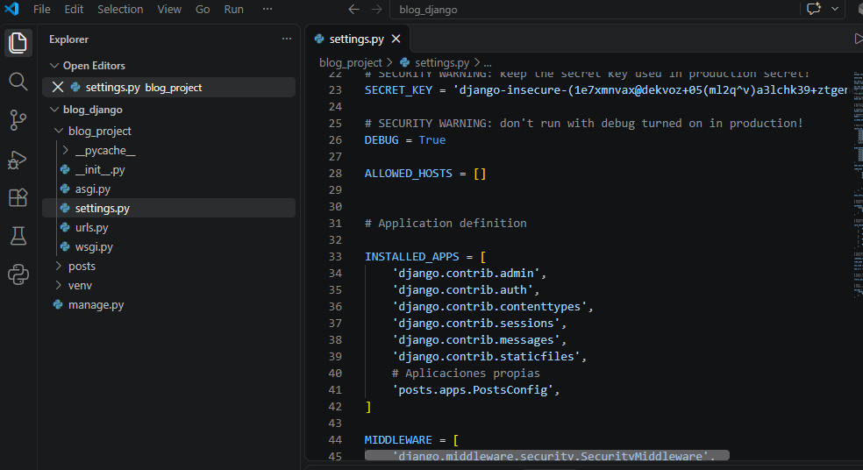
En archivo settings.py_ LANGUAGE_CODE = 'es-ar'y TIME_ZONE = 'America/Argentina/Buenos_Aires'



